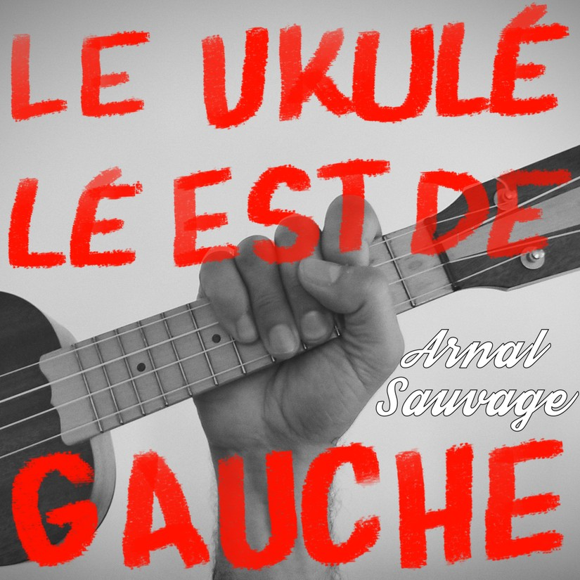
Intro : refrain instru : Em7 A7 Dm7 G7 Em7 A7 Dm7 / G7 C(block)
C... Am... Dm7... G7
Il se fait parfois traiter de wokiste On le diffame même d’antisémite
Em... A7... F... G7...
Pourtant Parlant réfugiés et migration Il lutte contr’ les discriminations
C Am Dm7 G7
Il installe tous les ans à la Fête de l'Huma défend bec et ongles la Palestine et Gaza
Em A7 F (block) G7(block)
il aimeu le rock à la radio Mais kiffe encore plus Rokaya Dialo
Écoute-là sur mon site :

Em7 A7 Dm7 G7
C’est moche, c’est moche… Le ukulélé, est de gauche !
Em7 A7 Dm7 / G7 C…
C’est moche, c’est moche… Le ukulélé, est de gauche !
Refrain
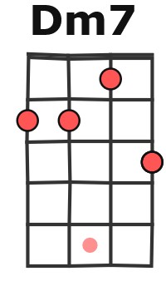
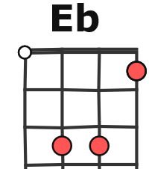
C... Am... Dm7... G7...
Soutien fidèle du Comité Adama il fredonne une chanson de Jean Ferrat
Em... A7... F... G7...
Achetant parfois Le Monde Diplo Il vénère plus la carte vitale que le drapeau
C Am Dm7 G7
Fustigeant le patriarcat Il est contre le cumul des mandats
Em A7 F G7
Appelant à la Justice sociale Il appelle aussi à la Grève générale
http://lamedina.net
Refrain
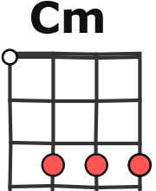
C... Am... Dm7... G7...
soutien de campagne de Jean-Luc le Chonchon, il aime crier « Macron Explosion »
Em... A7... F... G7...
y préfère le PACS, y veut plus s’marier le ukulélé est syndiqué à la CGT
C Am Dm7 G7
Le ukulélé regrette « Là-bas si j'y suis » il propose le blocage des raffineries
Em A7 F G7
le youkoulélé est vraiment pas élitiste le oukoulélé est toujours toujours mieux en collectif
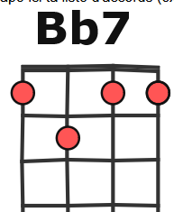
Refrain
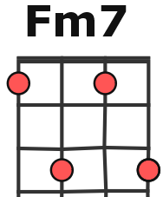
Eb… G7... Cm... Bb7...
Il a du voter Chirac, y s’en est pas remis, c’était rien par rapport à c’ qui a suivi
Fm7… Fm7... G#7 G7...
Il a voté Hollande, il a voté Macron aussi
Pont
C Am Dm7 G7
le ukulélé, vraiment ça coût’ pas trop d’ thunes le ukulélé est pour l’impôt sur la fortune
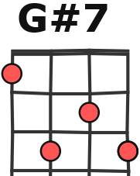
Em A7 F G7
le ukulélé défend le droit à l’avortement le ukulélé veut manger vegan plus souvent
C Am Dm7 G7
le ukulélé préfère l’occase au neuf le ukulélé est joué plutôt par des meufs
Em A7 F G7
le ukulélé défend les droits des minorités L G B T Q I plus si affinités
Refrain 2x Dm7 / G7 C Dm7 Dm7 G7 G7 C C C C
puis Le ukulélé est de gauche Le ukulélé… est…. de gauche…

